MD3-computabilidad, parcial 1
2019-10-16
No se pueden consultar apuntes, buscar por internet o comunicar con otra gente.
Se entregan las respuestas por escrito sobre papel.
Duración del parcial: 1 hora.

1. Mostrar que un lenguaje es decidible (3 puntos)
Mostrar que el lenguaje binario siguiente es decidible:
$L=\{1^{n}{001}^{n}∣n>0\}$
Por ejemplo las palabras siguientes pertenecen a $L$:
- $1001$
- $110011$
- $111110011111$
Las siguientes NO pertencen a $L$:
- $100$
- $001$
- $101$
- $1111$
- la palabra vacía
Describir una máquina de Turing que lo decida.

2. Mostrar que un lenguaje pertenece a P (2 puntos)
Mostrar que el lenguaje siguiente pertenece a la clase P:
S = { G | G es un grafo que contiene un nodo n que está conectado con todos los otros nodos }
Suponer que $G=(E,V)$ donde $E$ es el conjunto de nodos y $V$ el conjunto de aristas.

3. Mostrar que un lenguaje pertenece a NP (3 puntos)
Consideremos el problema “subset sum”: dado un conjunto de enteros, ¿existe algún subconjunto cuya suma sea exactamente cero?
Por ejemplo, si consideramos { −7, −3, −2, 5, 8}, la respuesta es sí, dado que el subconjunto { −3, −2, 5} suma cero.
Explicar por qué el lenguaje que corresponde a este problema está en NP.

4. Reducción polinomial entre dos lenguajes (2 puntos)

SETCOVER
Dado un conjunto de elementos 1,2, … n , (llamado universo) y una colección S de m conjuntos cuya unión es igual al universo, y un entero k, el problema SETCOVER consiste en identificar la sub-colección de S cuya unión es igual al universo.
Más precisamente:
SETCOVER = { (S,k) | S es una colección de m conjuntos, tal que existe una sub-colección de k conjuntos cuya unión es igual a la unión de todos los sub-conjuntos }
Por ejemplo: sea el universo {1,2,3,4,5}, y la colección S = {{1,2,3} , {2,4} , {3,4} , {4,5}}. (S,2) pertenece a SETCOVER, dado que esta sub-colección cubre el universo: { {1,2,3} , {4,5} }.

VERTEXCOVER
Dado un grafo $G=(E,V)$, y un entero k, el problema VERTEXCOVER consiste en identificar si se pueden seleccionar k nodos que, juntos, están conectados con todos los nodos del grafo.
VERTEXCOVER = {G=(E,V) | G es un grafo que tiene k nodos tales que todos los nodos del grafo están conectados con alguno de esos k nodos}
Ejemplo de un grafo G tal que (G,2) pertenece a VERTEXCOVER pero (G,1) no pertenece:
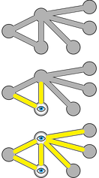

La reducción
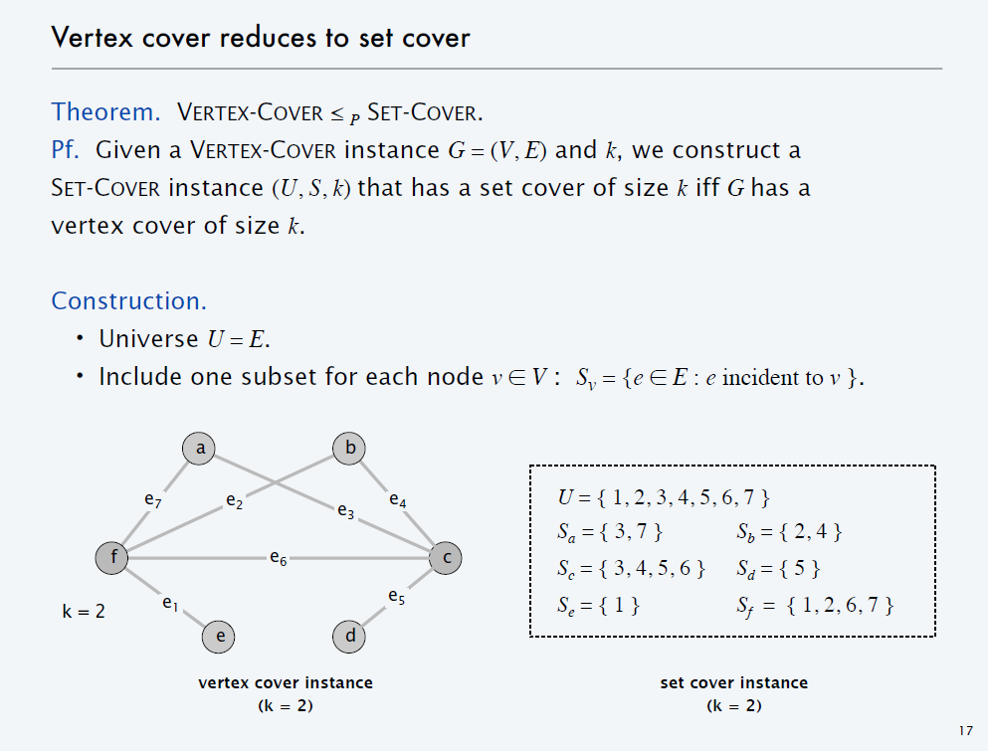
Verificar que la reducción propuesta en esta imagen cumple con la definición de reducción polinomial.

